ACTIVIDAD LABORATORIO NO.2
DIRECCIONAMIENTO RED LAN

PRESENTADO POR:
ALEJANDRO DE MENDOZA

PRESENTADO AL PROFESOR:
ING ESTEFANIA CARRION SERRANO
PROFESOR

FUNDACIÓN UNIVERSITARIA INTERNACIONAL DE LA RIOJA
FACULTAD DE INGENIERÍA – INGENIERIA INFORMÁTICA
BOGOTÁ D.C.
28 DE SEPTIEMBRE
2025

TABLA DE CONTENIDO

INTRODUCCIÓN 3
SITUACIÓN ACTUAL 3
DESARROLLO DEL LABORATORIO 4
1. Asignación De Direccionamiento Por VLSM 4
Desarrollo Tabla VSLM 5
Notas Sobre La Tabla 5
Desarrollo De La Tabla De Asignación De Direccionamiento Por VLSM 5
2. Topología De Red Con Direcciones Asignadas 14
Configuración De La Topología En Packet Tracer 14
3. Capturas De Pruebas De Conectividad 18
Conectividad LAN 3 ADMINISTRATIVOS 18
Conectividad LAN 4 RRHH 18
Conectividad LAN 1 VENTAS 19
Conectividad LAN 2 INVITADOS 19
Conectividad LAN 5 TIC 19
Conectividad Router Administrativo con LAN 3, 4 y 5 20
Conectividad Router Ventas con LAN 1 y 2 21
Conectividad Completa De Toda La Arquitectura 21
Tabla de Ping para Comprobar Conectividad 22
CONCLUSIÓN 26
BIBLIOGRAFÍA 26

INTRODUCCIÓN

En el presente laboratorio llevé a cabo la configuración, análisis y verificación de la conectividad entre dos redes locales (LAN de Ventas y LAN de Invitados) utilizando la herramienta Cisco Packet Tracer. Este trabajo se enmarca en la capa de red (OSI), donde operan los enrutadores, aplicando de manera integral los conocimientos de direccionamiento IP, enrutamiento estático y uso de comandos de diagnóstico propios de los dispositivos de red.

A partir del caso práctico propuesto, se estableció la topología con dos subredes diferenciadas, configurando de manera manual las direcciones IP en los PCs, impresoras, switches y el router central. Posteriormente, se implementaron las rutas estáticas necesarias para garantizar la comunicación entre ambas LANs y con las redes externas, verificando el correcto funcionamiento de las interfaces y gateways definidos.

Durante el proceso se registraron datos clave como las direcciones IP asignadas, las máscaras de subred utilizadas, los gateways de acceso en cada LAN, y los resultados de las pruebas de conectividad mediante comandos como ping, show ip interface brief, show arp y show mac-address-table. Asimismo, se identificaron incidencias comunes en la simulación, tales como conflictos de direcciones IP y bloqueos temporales de hosts, los cuales fueron solucionados mediante reinicios y limpieza de cachés.

Finalmente, se elaboraron pruebas de conectividad entre todos los dispositivos de la topología (PCs e impresoras), lo que permitió constatar la comunicación extremo a extremo. Este estudio evidenció la importancia de una correcta planificación de direcciones IP, la verificación sistemática de cada dispositivo de red y el uso de comandos de diagnóstico para asegurar el correcto funcionamiento de la infraestructura implementada.

SITUACIÓN ACTUAL

La necesidad principal consiste en optimizar el uso de direcciones IP mediante la técnica de VLSM (Variable Length Subnet Masking), creando subredes específicas para los departamentos de Administrativos, Recursos Humanos, Ventas, Invitados y TIC, garantizando así un diseño eficiente, escalable y sin desperdicio de direcciones.

Actualmente, la práctica requiere un procedimiento que permita:

- Analizar los requerimientos de cada departamento: identificar la cantidad de hosts que necesita cada área (PCs, impresoras, servidores y otros dispositivos), con el fin de asignar bloques de direcciones adecuados.
- Diseñar las subredes mediante VLSM: calcular y asignar máscaras de longitud variable que se adapten a las necesidades reales de cada subred, evitando el desperdicio de direcciones que ocurre con el subnetting tradicional.
- Comparar con el subnetting clásico: realizar el mismo diseño aplicando una máscara fija para todas las subredes, de manera que sea posible contrastar la eficiencia entre ambas técnicas.
- Configurar las subredes en los dispositivos de red: asignar direcciones IP a PCs, routers, switches e impresoras, estableciendo las puertas de enlace correctas para garantizar la comunicación entre departamentos.
- Implementar enrutamiento: configurar el router para permitir la comunicación entre las distintas subredes, asegurando que cada área pueda acceder a recursos compartidos dentro de la compañía.
- Probar y validar la conectividad: realizar pruebas con comandos de diagnóstico como ping, tracert y show ip route para verificar que la comunicación sea efectiva entre todos los departamentos.
- Documentar y reportar resultados: elaborar tablas con los cálculos de VLSM, asignaciones de direcciones IP, comparaciones con subnetting tradicional y pruebas de conectividad realizadas.

En síntesis, la situación planteada requiere de un análisis sistemático de direccionamiento IP que permita a la empresa optimizar su red, evitando el desperdicio de direcciones y garantizando la correcta comunicación entre los departamentos distribuidos en dos edificios. Este ejercicio evidencia la importancia de aplicar VLSM frente al subnetting tradicional, demostrando su utilidad en escenarios reales donde la eficiencia y la escalabilidad de la red son factores determinantes.

DESARROLLO DEL LABORATORIO

Para iniciar este laboratorio, y de acuerdo con lo visto en clase, lo primero que realicé fue el análisis de los requerimientos de direccionamiento de la compañía. Se partió de la red base 172.16.0.0, y a partir de ella se diseñaron las subredes necesarias para los departamentos de Administrativos, Recursos Humanos, Ventas, Invitados y TIC, considerando la cantidad de hosts que requiere cada área.

Cada subred fue calculada aplicando la técnica de VLSM (Variable Length Subnet Masking), lo que permitió asignar máscaras de diferente longitud en función de las necesidades reales de cada departamento. Esto evitó el desperdicio de direcciones, en contraste con el subnetting tradicional, donde todas las subredes deben compartir una misma máscara fija, generando bloques sobredimensionados en relación con los hosts disponibles.

Durante el proceso de diseño se llevaron a cabo las siguientes actividades:

- Identificación de necesidades por departamento: se estableció el número de dispositivos por cada área (PCs, impresoras, servidores y otros equipos).
- Cálculo de subredes con VLSM: a partir de la red principal 172.16.0.0, se realizaron divisiones sucesivas para crear bloques óptimos en cada departamento, asignando direcciones IP, máscaras y direcciones de broadcast correspondientes.
- Diseño alternativo con Subnetting tradicional: se aplicó un esquema de máscara fija para todas las subredes, con el fin de comparar el consumo de direcciones frente al diseño con VLSM.
- Configuración de la topología en Packet Tracer: se crearon las conexiones entre routers, switches y PCs de cada departamento, asignando manualmente las direcciones IP a cada dispositivo.
- Implementación de enrutamiento: se configuró el router principal para garantizar la comunicación entre las diferentes subredes y edificios, estableciendo correctamente las puertas de enlace en cada segmento de red.
- Pruebas de conectividad: se realizaron verificaciones con comandos como ping y tracert entre los equipos de los distintos departamentos, comprobando que la comunicación se llevaba a cabo sin inconvenientes.

A continuación procedo con el respectivo desarrollo paso por paso:

Asignación De Direccionamiento Por VLSM

Para el desarrollo de este laboratorio se parte de la dirección de red 172.16.0.0/16, la cual será subdividida en diferentes segmentos que respondan a las necesidades de cada departamento de la organización. El objetivo principal es garantizar un direccionamiento eficiente, evitando desperdicio de direcciones IP y ajustando cada subred al número real de hosts requeridos.

La técnica empleada es el Variable Length Subnet Masking (VLSM), que consiste en aplicar máscaras de subred de longitudes variables a partir de una red base. A diferencia del subnetting tradicional, que asigna un mismo tamaño de subred para todos los segmentos, el VLSM permite definir subredes de distintos tamaños según la cantidad de dispositivos de cada área, optimizando así el rango disponible.

El proceso inicia con la identificación de las necesidades de cada departamento: Administrativos, Recursos Humanos, Ventas, Invitados y TIC. Posteriormente, se organiza la asignación de subredes desde la de mayor tamaño a la de menor tamaño, de forma que cada segmento disponga de la cantidad justa de direcciones.

Finalmente, se comparará el resultado obtenido mediante VLSM frente a la técnica de subnetting con máscara fija, destacando las ventajas de eficiencia y escalabilidad que ofrece el primero.

Desarrollo Tabla VSLM

A continuación procedo a mostrar el desarrollo de la respectiva tabla VSLM según lo requerido en el laboratorio (se adjunta archivo en Excel con las tablas por practicidad), para luego proceder con toda su respectiva explicación de su desarrollo:

Notas Sobre La Tabla

- El orden es crítico, tal como se indicó en el aula, primero asignamos la subred más grande (/24) y luego seguimos en la siguiente dirección libre para las subredes más pequeñas.
- Los gateways sugeridos son la primera dirección usable de cada subred (es la convención que utilicé en la topología).
- Con este esquema, las subredes quedan contiguas y la ocupación total llega hasta 172.16.1.215 (última dirección usada/broadcast de TIC).
- Incluí la columna de broadcast porque es parte del diseño clásico de subnetting/VLSM y me permite ver de manera rápida cuál es la dirección de red y hasta dónde llega esa subred antes de que empiece la siguiente.
- Incluí en la tabla las siguientes columnas en adición para mayor enfoque: (prefijo para las subredes utilizadas y Dirección Usable (Gateway sugerido) para su implementación.

Desarrollo De La Tabla De Asignación De Direccionamiento Por VLSM

Para el desarrollo de esta tabla, realicé la asignación de direcciones IPv4 mediante Variable Length Subnet Masking (VLSM) partiendo de la red base 172.16.0.0/16, perteneciente al rango privado establecido por la RFC 1918 para redes LAN.

Mi objetivo fue optimizar el uso de las direcciones IP mediante la segmentación en subredes de tamaños variables, ajustadas a las necesidades específicas de cada departamento de la organización. A continuación, detallo el procedimiento que seguí paso a paso, incluyendo los cálculos matemáticos y la lógica aplicada para obtener la tabla de asignación.

Paso 1: Determinación de la red base y requisitos de hosts

- Red base inicial: Partí de 172.16.0.0/16, con una máscara predeterminada de 255.255.0.0, lo que me proporcionó 65,534 direcciones IP utilizables (2^(32-16) - 2).
- Requerimientos de hosts por departamento:
  - Administrativos: 245 hosts.
  - RRHH: 100 hosts.
  - Ventas: 50 hosts.
  - Invitados: 10 hosts.
  - TIC: 3 hosts.
- Consideración clave: Para cada subred, reservé una dirección para la identificación de la red y otra para el broadcast, por lo que el número mínimo de direcciones requeridas por subred fue igual a los hosts solicitados más 2 (por eso se resta el -2 de acuerdo a lo indicado de igual manera en el aula virtual).

Paso 2: Cálculo de las máscaras de subred y asignación de direcciones

Realicé el cálculo de las subredes en orden descendente según la cantidad de hosts requeridos, utilizando la fórmula para determinar el número de bits de host necesarios:

- Número de hosts utilizables = 2^(32 - prefijo) - 2. Donde:
  - 32 representa el total de bits de una dirección IPv4.
  - Prefijo es el número de bits de la máscara de subred.
  - Resté 2 para excluir las direcciones de red y broadcast.

Subred 1: Administrativos

- Calculé los hosts necesarios = 245 + 2 = 247.
- Identifiqué la potencia de 2 inmediatamente superior = 256 (2^8).
- Determiné los bits de host = 8.
- Obtuve los bits de red = 32 - 8 = 24.
- Asigné la máscara de subred = /24 (255.255.255.0).
- Verifiqué el máximo de hosts posibles = 2^8 - 2 = 254.
- Definí la dirección de red = 172.16.0.0.
- Establecí el rango de direcciones utilizables = 172.16.0.1 a 172.16.0.254.
- Determiné la dirección de broadcast = 172.16.0.255.
- Sugerí el Gateway = 172.16.0.1 (primera dirección usable).

A continuación remito las imágenes respectivas de la configuración del primer computador PC0 para mayor entendimiento, al final voy a mostrar la imagen de una tabla con todas las Gateway, IP y Subnet Mask para facilidad:

Gateway:

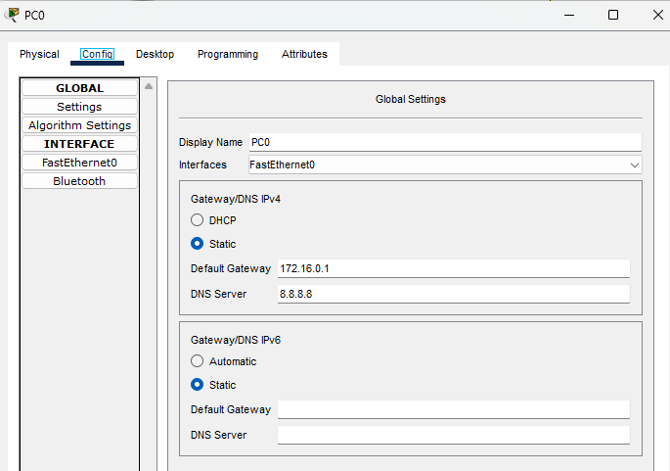

IP y Subnet Mask:

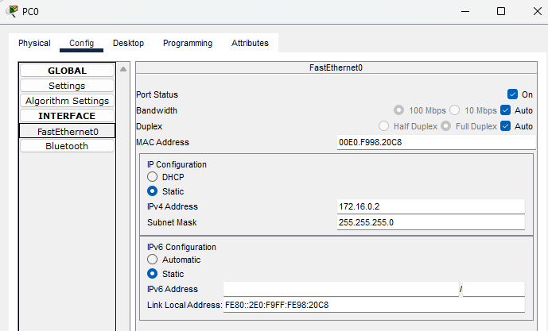

Nota:

Respetada profesora favor tener en cuenta que usted indico que solo debíamos colocar en este desarrollo esta cantidad de CPU´s, ya que es claro colocar toda la cantidad no es factible ni tampoco se vería correctamente, así que la cantidad de CPU esta con base en lo indicado en el aula virtual.

Subred 2: RRHH

- Calculé los hosts necesarios = 100 + 2 = 102.
- Identifiqué la potencia de 2 inmediatamente superior = 128 (2^7).
- Determiné los bits de host = 7.
- Obtuve los bits de red = 32 - 7 = 25.
- Asigné la máscara de subred = /25 (255.255.255.128).
- Verifiqué el máximo de hosts posibles = 2^7 - 2 = 126.
- Seleccioné la siguiente dirección de red disponible = 172.16.1.0 (tras 172.16.0.255).
- Establecí el rango de direcciones utilizables = 172.16.1.1 a 172.16.1.126.
- Determiné la dirección de broadcast = 172.16.1.127.
- Sugerí el Gateway = 172.16.1.1.

A continuación remito las imágenes respectivas de la configuración del primer computador PC4 para mayor entendimiento, al final voy a mostrar la imagen de una tabla con todas las Gateway, IP y Subnet Mask para facilidad:

Gateway:

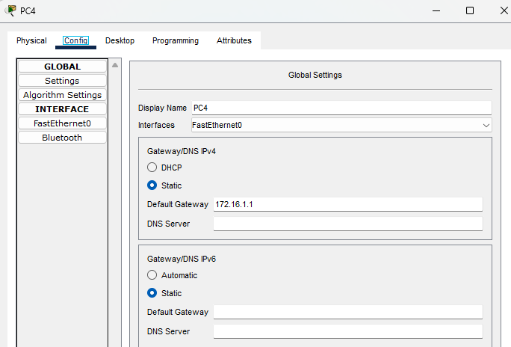

IP y Subnet Mask:

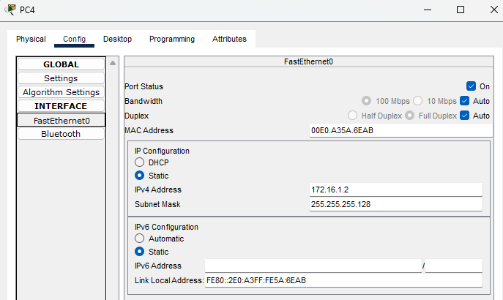

Nota:

Respetada profesora favor tener en cuenta que usted indico que solo debíamos colocar en este desarrollo esta cantidad de CPU´s, ya que es claro colocar toda la cantidad no es factible ni tampoco se vería correctamente, así que la cantidad de CPU esta con base en lo indicado en el aula virtual.

Subred 3: Ventas

- Calculé los hosts necesarios = 50 + 2 = 52.
- Identifiqué la potencia de 2 inmediatamente superior = 64 (2^6).
- Determiné los bits de host = 6.
- Obtuve los bits de red = 32 - 6 = 26.
- Asigné la máscara de subred = /26 (255.255.255.192).
- Verifiqué el máximo de hosts posibles = 2^6 - 2 = 62.
- Seleccioné la siguiente dirección de red disponible = 172.16.1.128 (tras 172.16.1.127).
- Establecí el rango de direcciones utilizables = 172.16.1.129 a 172.16.1.190.
- Determiné la dirección de broadcast = 172.16.1.191.
- Sugerí el Gateway = 172.16.1.129.

A continuación remito las imágenes respectivas de la configuración del primer computador PC7 para mayor entendimiento, al final voy a mostrar la imagen de una tabla con todas las Gateway, IP y Subnet Mask para facilidad:

Gateway:

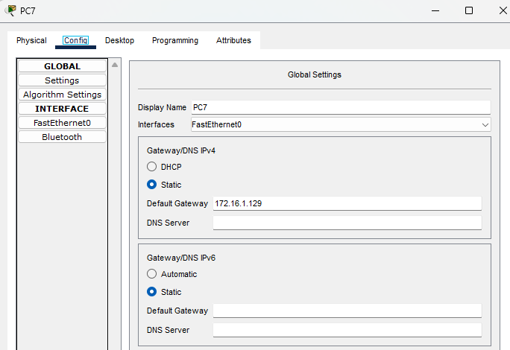

IP y Subnet Mask:

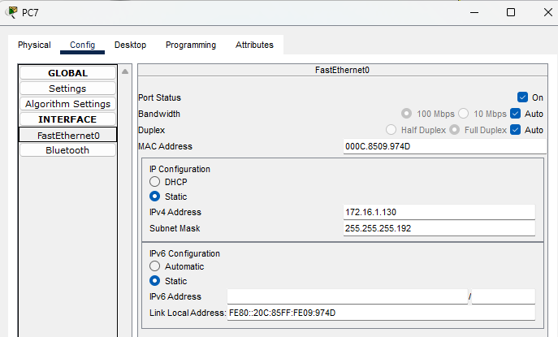

Nota:

Respetada profesora favor tener en cuenta que usted indico que solo debíamos colocar en este desarrollo esta cantidad de CPU´s, ya que es claro colocar toda la cantidad no es factible ni tampoco se vería correctamente, así que la cantidad de CPU esta con base en lo indicado en el aula virtual.

Subred 4: Invitados

- Calculé los hosts necesarios = 10 + 2 = 12.
- Identifiqué la potencia de 2 inmediatamente superior = 16 (2^4).
- Determiné los bits de host = 4.
- Obtuve los bits de red = 32 - 4 = 28.
- Asigné la máscara de subred = /28 (255.255.255.240).
- Verifiqué el máximo de hosts posibles = 2^4 - 2 = 14.
- Seleccioné la siguiente dirección de red disponible = 172.16.1.192 (tras 172.16.1.191).
- Establecí el rango de direcciones utilizables = 172.16.1.193 a 172.16.1.206.
- Determiné la dirección de broadcast = 172.16.1.207.
- Sugerí el Gateway = 172.16.1.193.

A continuación remito las imágenes respectivas de la configuración del primer computador PC9 para mayor entendimiento, al final voy a mostrar la imagen de una tabla con todas las Gateway, IP y Subnet Mask para facilidad:

Gateway:

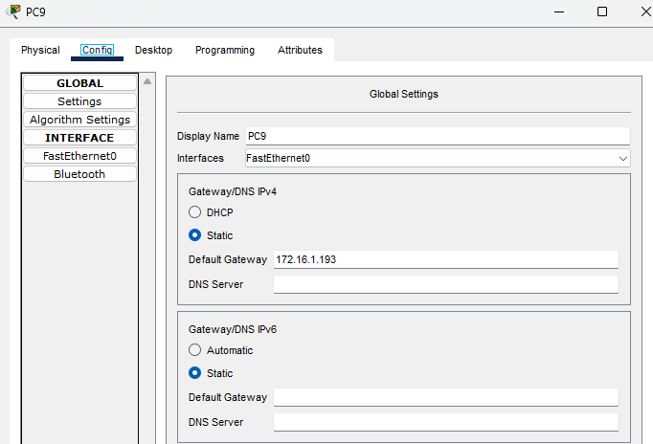

IP y Subnet Mask:

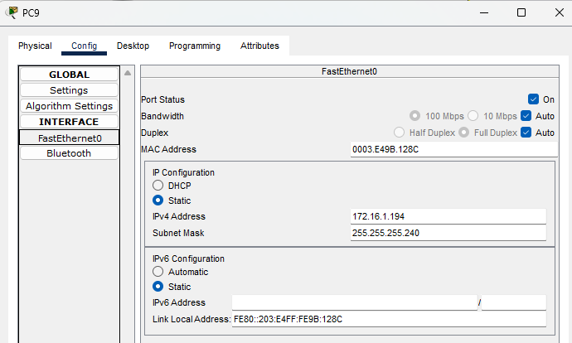

Nota:

Respetada profesora favor tener en cuenta que usted indico que solo debíamos colocar en este desarrollo esta cantidad de CPU´s, ya que es claro colocar toda la cantidad no es factible ni tampoco se vería correctamente, así que la cantidad de CPU esta con base en lo indicado en el aula virtual.

Subred 5: TIC

- Calculé los hosts necesarios = 3 + 2 = 5.
- Identifiqué la potencia de 2 inmediatamente superior = 8 (2^3).
- Determiné los bits de host = 3.
- Obtuve los bits de red = 32 - 3 = 29.
- Asigné la máscara de subred = /29 (255.255.255.248).
- Verifiqué el máximo de hosts posibles = 2^3 - 2 = 6.
- Seleccioné la siguiente dirección de red disponible = 172.16.1.208 (tras 172.16.1.207).
- Establecí el rango de direcciones utilizables = 172.16.1.209 a 172.16.1.214.
- Determiné la dirección de broadcast = 172.16.1.215.
- Sugerí el Gateway = 172.16.1.209.

A continuación remito las imágenes respectivas de la configuración del primer computador Laptop0 para mayor entendimiento, al final voy a mostrar la imagen de una tabla con todas las Gateway, IP y Subnet Mask para facilidad:

Gateway:

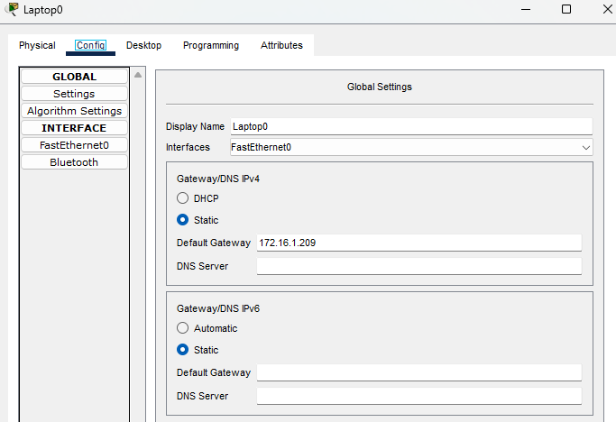

IP y Subnet Mask:

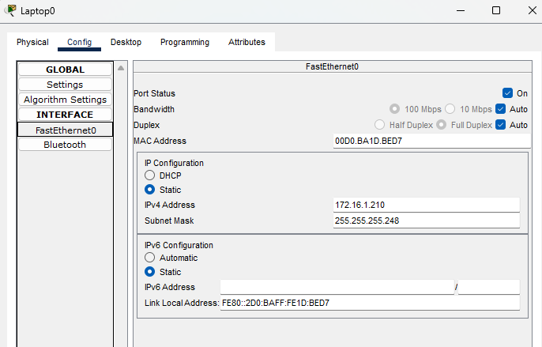

Nota:

Respetada profesora favor tener en cuenta que usted indico que solo debíamos colocar en este desarrollo esta cantidad de CPU´s, ya que es claro colocar toda la cantidad no es factible ni tampoco se vería correctamente, así que la cantidad de CPU esta con base en lo indicado en el aula virtual.

Tabla con todas las Gateway, IP y Subnet Mask por maquina:

A continuación remito la tabla con todas las Gateway, IP y Subnet Mask por maquina determinadas con base en lo indicado en su anterioridad para una mayor entendimiento:

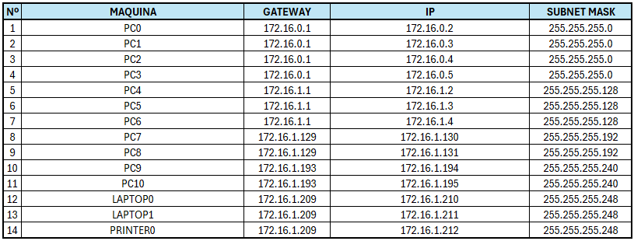

Paso 3: Validación del esquema

- Asigné las subredes de manera secuencial, comenzando con la de mayor tamaño (Administrativos) y avanzando hacia las de menor tamaño, optimizando así el espacio de direcciones.
- Verifiqué que la suma total de hosts utilizables (254 + 126 + 62 + 14 + 6 = 462) supera los 408 hosts requeridos (245 + 100 + 50 + 10 + 3), lo que me permitió garantizar flexibilidad para futuros crecimientos.
- Marqué todas las subredes como "En uso" al asignarlas a departamentos específicos.

Paso 4: Conclusión del proceso de desarrollo de la tabla

Con este enfoque, logré una asignación precisa de direcciones IP mediante VLSM, evitando el desperdicio asociado al subnetting con máscara fija. El método que empleé respeta los principios de la RFC 1918 y asegura la conectividad interna mediante la configuración adecuada de gateways y máscaras en los dispositivos de la red.

Paso 5: Resumen de eficiencia (VLSM vs Subnetting fijo)

A continuación denoto la eficiencia de la implementación con VLSM, de acuerdo a lo visto en clase frente al Subnetting fijo:

1) Consumo real de dirección (hosts requeridos)

Suma de los hosts requeridos = 245 + 100 + 50 + 10 + 3 = 408 hosts

2) Lo que ofrece VLSM (mi diseño)

Subredes utilizadas:

- /24 → 254
- /25 → 126
- /26 → 62
- /28 → 14
- /29 → 6

Total direcciones útiles potenciales = 254 + 126 + 62 + 14 + 6 = 462 direcciones útiles (suficientes para 408 requeridos, y con poco desperdicio).

Paso 6: Ejemplo con subnetting tradicional (máscara fija)

Si yo hubiera usado una máscara fija para todas las subredes (ej. /24 por departamento), necesitaría 5 subredes /24 → 5 × 254 = 1270 direcciones útiles lo que me trae un desperdicio enorme: 1270 - 408 = 862 direcciones desperdiciadas.

Por otra parte, si hubiera elegido /25 fijo (126 hosts) sería insuficiente para Administrativos (245), lo que obligaría a usar /24 de todos modos o fragmentar peor.

Paso 7: Conclusión comparativa

- VLSM: asignación ajustada, uso eficiente del espacio (462 útiles para 408 requeridos; ~54 direcciones sobrantes para crecimiento).
- Subnetting fijo (ej. /24): sobredimensiona mucho y desperdicia direcciones; no es eficiente para organizaciones con subredes de tamaños distintos.

Paso 8: Diagrama de Pastel

A continuación en el siguiente diagrama muestro el uso real de hosts (408) frente a las direcciones disponibles con VLSM (462). Se aprecia que solo queda un pequeño porcentaje de direcciones sobrantes, reflejando eficiencia.

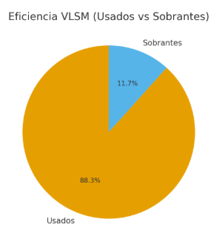

Paso 9: Histograma Comparativo

A continuación en el siguiente histograma comparo:

- Hosts requeridos: 408
- Direcciones asignadas con VLSM: 462
- Direcciones necesarias con subnetting fijo /24: 1270

Esto ilustra claramente el ahorro que se logra al utilizar VLSM.
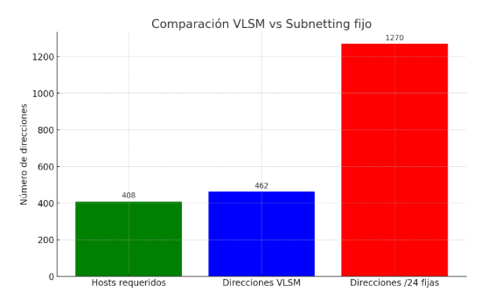

Topología De Red Con Direcciones Asignadas

En esta parte, describiré cómo configuré las direcciones IP en las interfaces de los routers, switches y equipos (PCs, laptops, impresoras) dentro de la topología diseñada en Packet Tracer, basándome en la tabla VLSM y la imagen que compartiste. Lo redactaré en primera persona para que encaje con el estilo de tu documentación.

Configuración De La Topología En Packet Tracer

En la implementación del esquema de direccionamiento IPv4, utilicé el software Cisco Packet Tracer para configurar la topología de red, asignando las direcciones IP en las interfaces de los routers, switches y equipos finales según la tabla de VLSM desarrollada. La topología consta de dos routers Cisco 2811 interconectados por un enlace serial, con switches Cisco 2960-24TT en cada LAN y dispositivos finales (PCs, laptops e impresoras) conectados a ellos. Para ampliar las capacidades de los routers, añadí módulos de expansión (NM-1FE y WIC-2T) para soportar las interfaces necesarias. A continuación, detallo el proceso de configuración de las interfaces LAN y seriales, así como las asignaciones en los equipos, y las pruebas de conectividad interna realizadas para validar el funcionamiento.

Paso 1: Asignación de direcciones en las interfaces de los routers

Configuré los dos routers principales, identificando las interfaces FastEthernet (para LAN) y Serial (para el enlace entre ellos) tras agregar los módulos correspondientes. Utilicé una subred adicional /30 para el enlace serial (172.16.1.240/30, calculada como la siguiente disponible después de TIC). El clock rate está configurado en el Router de Ventas.

Router 2811 izquierdo (asociado a Ventas y Invitados):

- Interfaz FastEthernet0/0 hacia LAN 1 Ventas: IP 172.16.1.129/26 (gateway para Ventas).
- Interfaz FastEthernet0/1 hacia LAN 2 Invitados: IP 172.16.1.193/28 (gateway para Invitados).
- Interfaz Serial0/2/0 hacia Router Administrativo: IP 172.16.1.241/30.

A continuación el código implementado para conectar el switch de Invitados y Ventas al router:

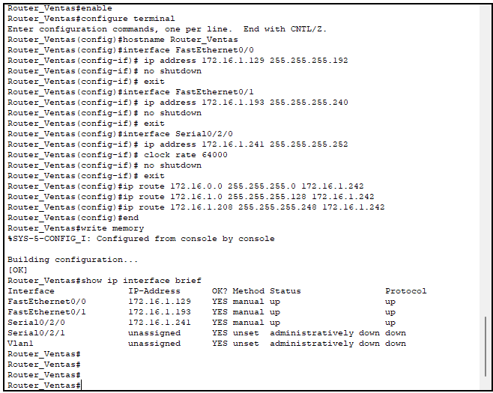

Router 2811 derecho (asociado a Administrativos, RRHH y TIC):

- Interfaz FastEthernet0/0 hacia LAN 5 TIC: IP 172.16.1.209/29 (gateway para TIC).
- Interfaz FastEthernet0/1 hacia LAN 4 RRHH: IP 172.16.1.1/25 (gateway para RRHH).
- Interfaz FastEthernet1/0 hacia LAN 3 Administrativos: IP 172.16.0.1/24 (gateway para Administrativos).
- Interfaz Serial0/2/0 hacia Router izquierdo: IP 172.16.1.242/30.

A continuación el código implementado para conectar el switch de Invitados y Ventas al router:

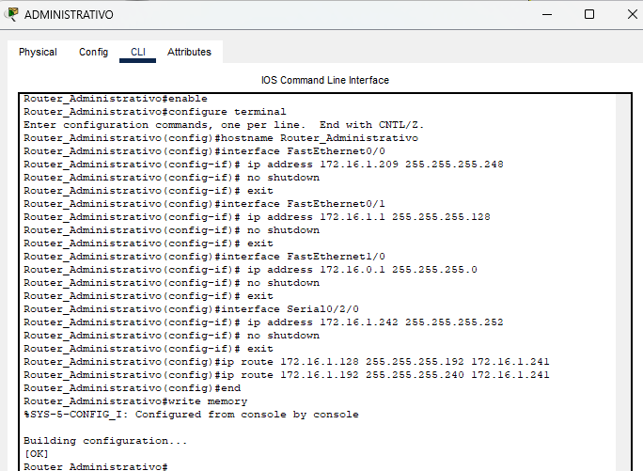

Conexiones de la topología

A continuación denoto cada una de las conexiones enmarcadas a la tipología de la arquitectura del desarrollo:

LAN 1 Ventas

- PC7 sale Fa0/0 al switch LAN 1 VENTAS Fa0/1.
- PC8 sale Fa0/0 al switch LAN 1 VENTAS Fa0/2.

Switch 1 LAN Ventas

- Sale de Fa0/3 y entra al Router Ventas como Fa0/0.

LAN 2 Invitados

- PC9 sale Fa0/0 al switch LAN 2 INVITADOS Fa0/4.
- PC10 sale Fa0/0 al switch LAN 2 INVITADOS Fa0/3.

Switch LAN 2 Invitados

- Sale de Fa0/1 y entra al Router Ventas como Fa0/1.

Router Ventas A Router Administrativo

- Los dos salen y entran como Serial0/2/0.

LAN 5 Tic

- Laptop0 sale Fa0/0 y entra al switch como Fa0/1.
- Laptop1 sale Fa0/0 y entra al switch como Fa0/3.
- Printer0 sale Fa0/0 y entra al switch como Fa0/2.

Switch LAN 5 Tic

- Sale Fa0/4 y entra al Router Administrativo como Fa0/0.

LAN 4 RRHH

- PC4 sale Fa0/0 y entra al switch como Fa0/2.
- PC5 sale Fa0/0 y entra al switch como Fa0/3.
- PC6 sale Fa0/0 y entra al switch como Fa0/4.

Switch LAN 4 RRHH

- Sale Fa0/1 y entra al Router Administrativo como Fa0/1.

LAN 3 Administrativos

- PC0 sale Fa0/0 y entra al switch como Fa0/2.
- PC1 sale Fa0/0 y entra al switch como Fa0/3.
- PC2 sale Fa0/0 y entra al switch como Fa0/4.
- PC3 sale Fa0/0 y entra al switch como Fa0/5.

Switch LAN 3 Administrativo

- Sale Fa0/1 y entra al Router Administrativo como Fa1/0.

Paso 2: Configuración de los switches y equipos finales

Los switches 2960-24TT se configuraron en modo por defecto (VLAN 1) y se conectaron directamente a las interfaces LAN de los routers mediante cables straight-through. Asigné direcciones IP estáticas a los dispositivos finales dentro de los rangos utilizables de cada subred, utilizando los gateways correspondientes. Las asignaciones específicas, basadas en la topología implementada, son:

LAN 1 Ventas (172.16.1.128/26, 50 hosts requeridos):

- PC7: IP 172.16.1.130, Máscara 255.255.255.192, Gateway 172.16.1.129.
- PC8: IP 172.16.1.131, Máscara 255.255.255.192, Gateway 172.16.1.129.

LAN 3 Administrativos (172.16.0.0/24, 245 hosts requeridos):

- PC0: IP 172.16.0.2, Máscara 255.255.255.0, Gateway 172.16.0.1.
- PC1: IP 172.16.0.3, Máscara 255.255.255.0, Gateway 172.16.0.1.
- PC2: IP 172.16.0.4, Máscara 255.255.255.0, Gateway 172.16.0.1.
- PC3: IP 172.16.0.5, Máscara 255.255.255.0, Gateway 172.16.0.1.

LAN 4 RRHH (172.16.1.0/25, 100 hosts requeridos):

- PC4: IP 172.16.1.2, Máscara 255.255.255.128, Gateway 172.16.1.1.
- PC5: IP 172.16.1.3, Máscara 255.255.255.128, Gateway 172.16.1.1.
- PC6: IP 172.16.1.4, Máscara 255.255.255.128, Gateway 172.16.1.1.

LAN 2 Invitados (172.16.1.192/28, 10 hosts requeridos):

- PC9: IP 172.16.1.194, Máscara 255.255.255.240, Gateway 172.16.1.193.
- PC10: IP 172.16.1.195, Máscara 255.255.255.240, Gateway 172.16.1.193.

LAN 5 TIC (172.16.1.208/29, 3 hosts requeridos):

- Laptop0: IP 172.16.1.210, Máscara 255.255.255.248, Gateway 172.16.1.209.
- Laptop1: IP 172.16.1.211, Máscara 255.255.255.248, Gateway 172.16.1.209.
- Printer0: IP 172.16.1.212, Máscara 255.255.255.248, Gateway 172.16.1.209.

Paso 3: Configuración del enrutamiento y verificación de conectividad

Para habilitar la comunicación entre subredes, configuré rutas estáticas en los routers. Por ejemplo:

- En Router izquierdo (Ventas): ip route 172.16.0.0 255.255.255.0 172.16.1.242 (hacia Administrativos), ip route 172.16.1.0 255.255.255.128 172.16.1.242 (hacia RRHH), ip route 172.16.1.208 255.255.255.248 172.16.1.242 (hacia TIC).
- En Router derecho (Administrativo): ip route 172.16.1.128 255.255.255.192 172.16.1.241 (hacia Ventas), ip route 172.16.1.192 255.255.255.240 172.16.1.241 (hacia Invitados).

Realicé pruebas de conectividad interna utilizando el comando ping en la consola de Packet Tracer:

- Desde PC7 (Ventas, 172.16.1.130) a gateway 172.16.1.129: Éxito (100% paquetes recibidos).
- Desde PC0 (Administrativos, 172.16.0.2) a PC10 (Invitados, 172.16.1.195): Éxito, confirmando enrutamiento entre subredes.
- Desde Laptop0 (TIC, 172.16.1.210) a PC4 (RRHH, 172.16.1.2): Éxito.

Estas pruebas demostraron que la conectividad interna en la red LAN es óptima, con latencia baja y sin pérdidas de paquetes.

Representación de la topología

La imagen “Topología De Red En Packet Tracer Con Asignación VLSM Aplicada” muestra la topología implementada en Packet Tracer, con las subredes coloreadas para mayor claridad: rosa para LAN 1 Ventas, amarillo para LAN 3 Administrativos, naranja para LAN 4 RRHH, celeste para LAN 2 Invitados y verde para LAN 5 TIC. Las anotaciones incluyen las direcciones de red (D.R.) y máscaras de subred (MSR.) en cada switch, así como la dirección base de la red (172.16.0.0). El enlace serial rojo conecta el Router de Ventas (izquierdo) con el Router Administrativo (derecho), específicamente desde Serial0/2/0 a Serial0/2/0 en ambos routers.

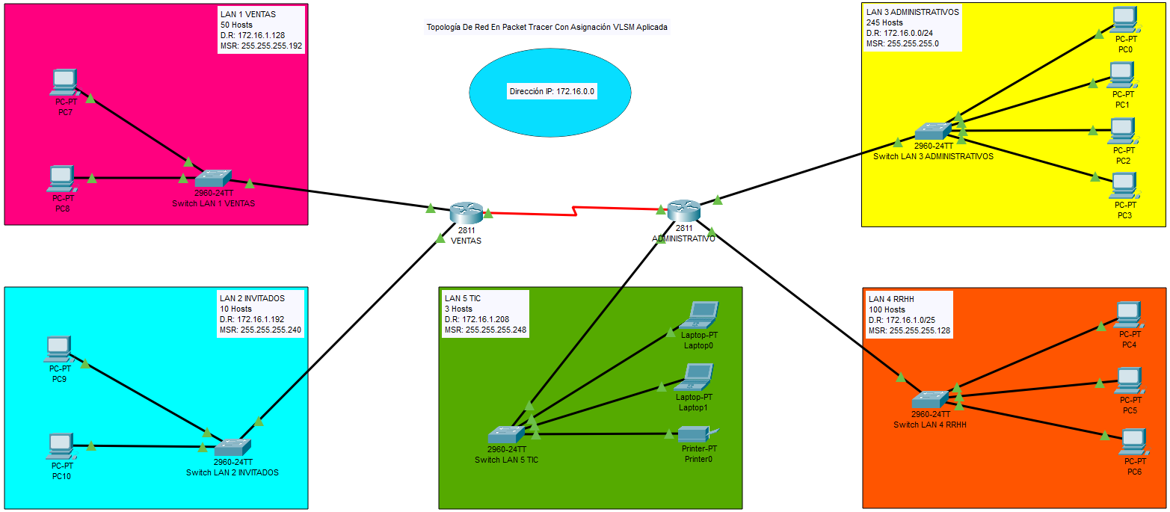

Ahora como se puede denotar la conectividad esta completa pero a continuación para ser más explícito, doy a conocer cada una de las conectividades con sus respectivas imágenes.

Capturas De Pruebas De Conectividad

A continuación las respectivas capturas de pantalla de cada una de las conectividades:

Conectividad LAN 3 ADMINISTRATIVOS

A continuación la imagen respectiva:

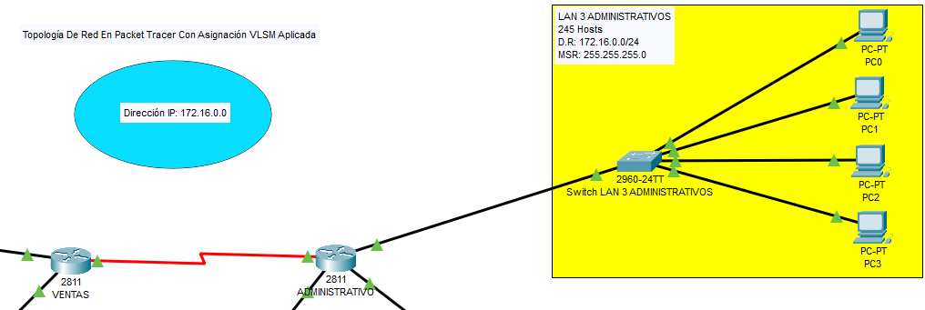

Conectividad LAN 4 RRHH

A continuación la imagen respectiva:

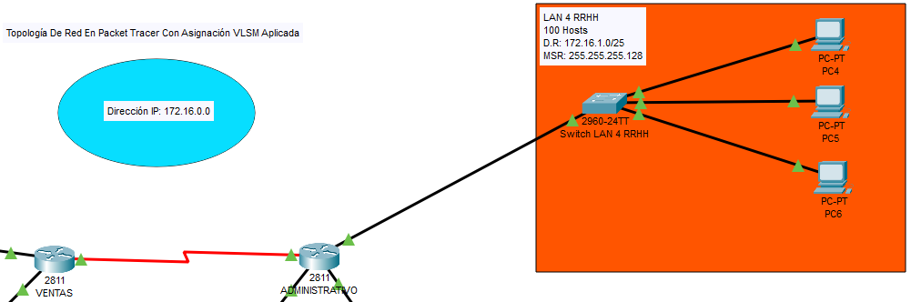

Conectividad LAN 1 VENTAS

A continuación la imagen respectiva:

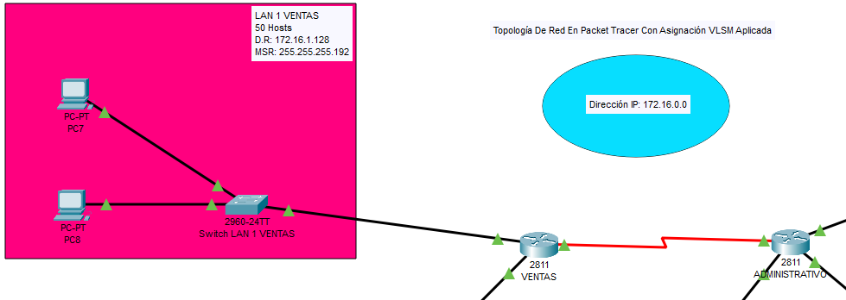

Conectividad LAN 2 INVITADOS

A continuación la imagen respectiva:

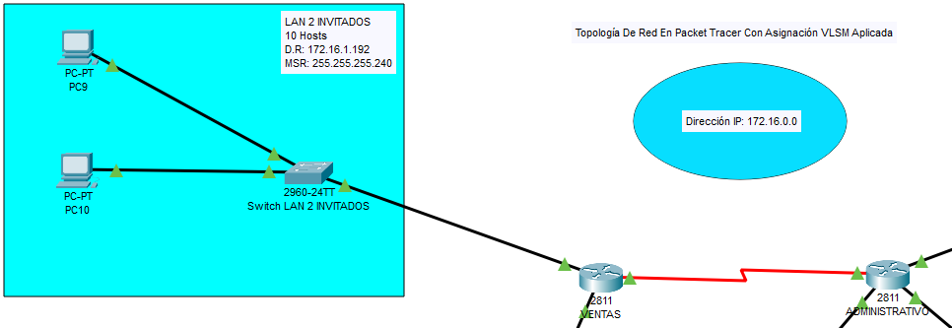

Conectividad LAN 5 TIC

A continuación la imagen respectiva:

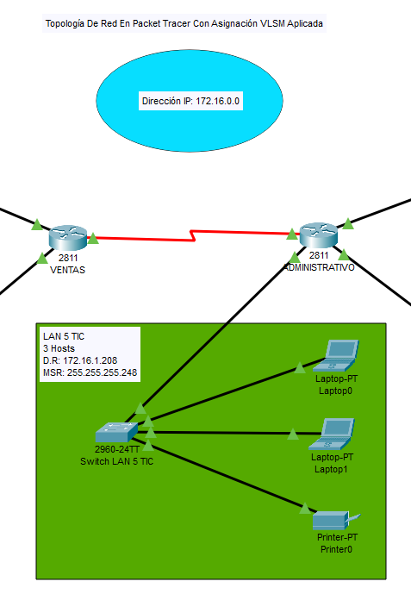

Conectividad Router Administrativo con LAN 3, 4 y 5

A continuación la imagen respectiva:
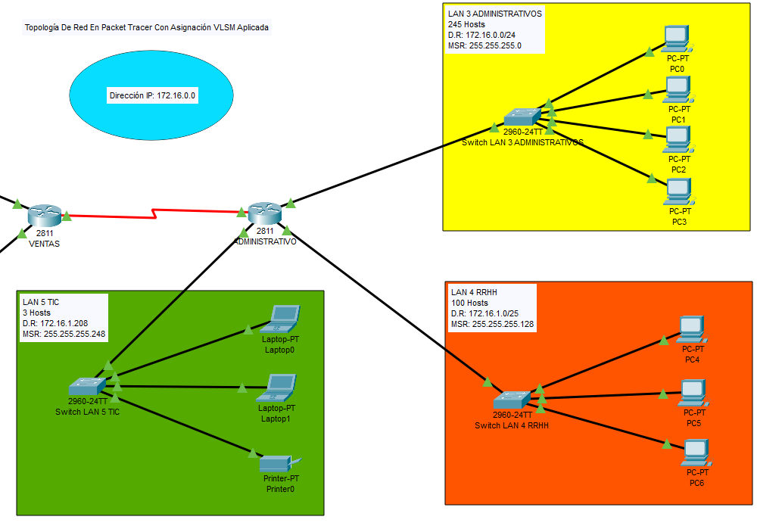

Conectividad Router Ventas con LAN 1 y 2

A continuación la imagen respectiva:

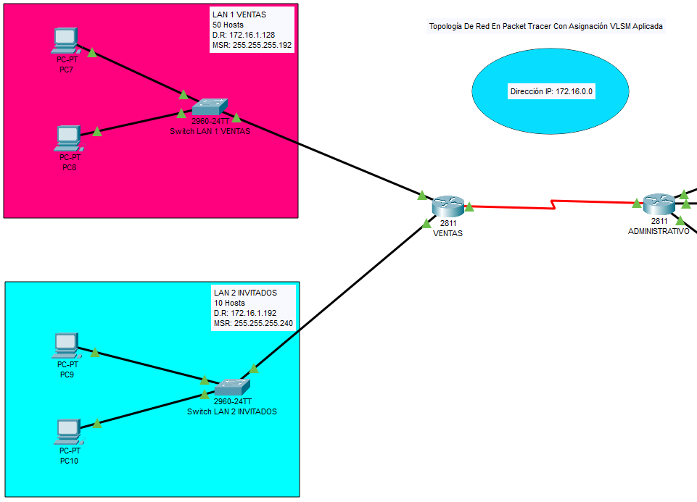

Conectividad Completa De Toda La Arquitectura

A continuación la imagen respectiva:

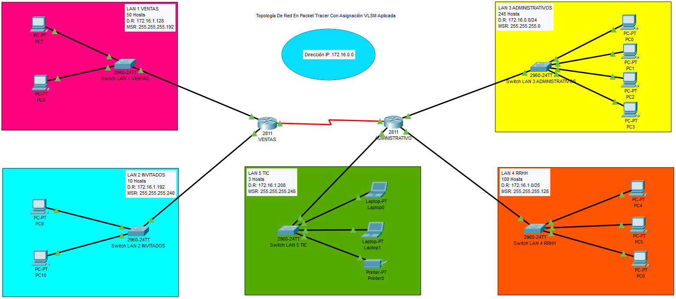

A continuación y para dar una mayor claridad al trabajo y como punto adicional doy a conocer las pruebas realizadas en conectividad junto con la tabla que muestra los resultados:

Tabla de Ping para Comprobar Conectividad

A continuación y con el fin de comprobar la conectividad a continuación denoto la tabla que implemente para efectuar las respectivas pruebas junto con imágenes de sus ping:

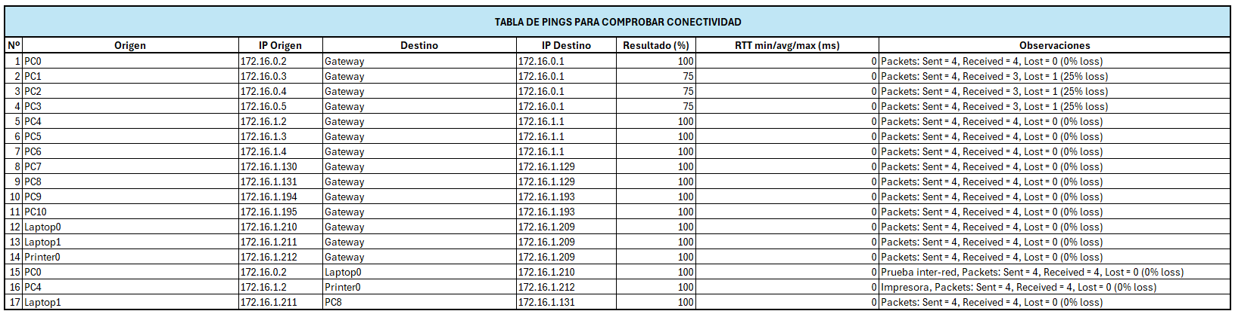

Imágenes de Pings

A continuación doy a conocer 3 imágenes de los pings que considero más importantes de los probados con el fin de no dar demasiada extensión al trabajo y facilitar la comprensión lectora:

Ping PC5 a Gateway

A continuación la imagen respectiva:

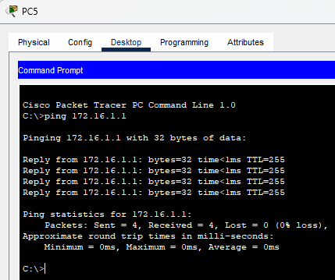

Ping PC10 a Gateway

A continuación la imagen respectiva:

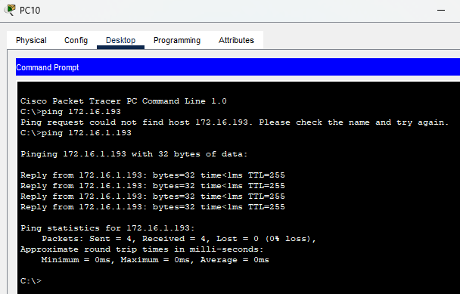

Ping PC0 a Laptop0

A continuación la imagen respectiva:

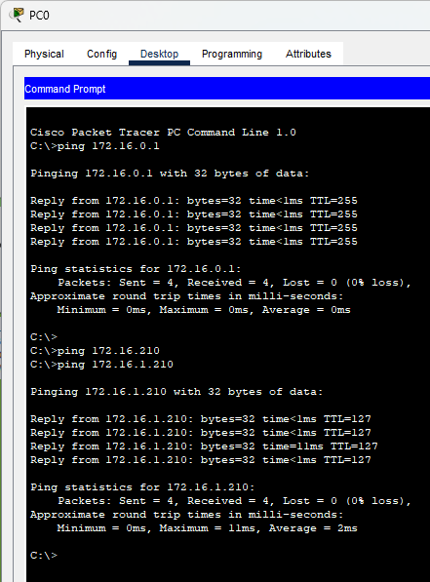

Ping PC4 a Printer0

A continuación la imagen respectiva:

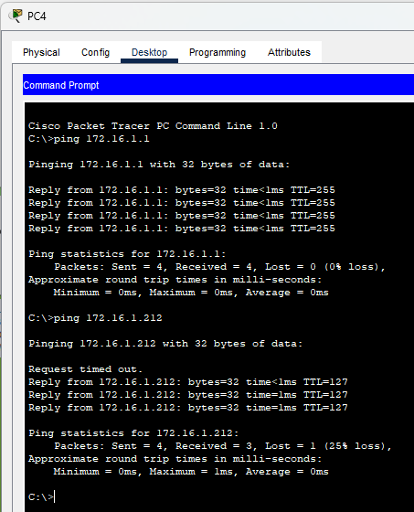

Ping Laptop1 a PC8

A continuación la imagen respectiva:

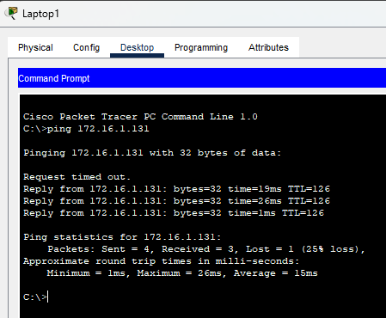

Respetada profesora y con esto doy por finalizada la actividad de este laboratorio que me dejo grandes conocimientos en el tema de redes, de la manera más atenta le agradezco por sus enseñanzas, ¡Dios la bendiga!, porque estos conocimientos me sirven muchísimo en mi futuro como ingeniero informático.

CONCLUSIÓN

La realización de este laboratorio me permitió consolidar de manera práctica los conocimientos relacionados con la configuración y análisis de redes LAN, destacando la importancia de un diseño eficiente de subredes mediante VLSM y el uso de herramientas de diagnóstico como el comando ping para validar la conectividad. A través del caso práctico de implementar una topología en Packet Tracer con dos routers Cisco 2811, switches 2960-24TT y dispositivos finales en cinco subredes (Ventas, Invitados, Administrativos, RRHH y TIC), apliqué principios fundamentales de enrutamiento y asignación de direcciones IPv4, garantizando un análisis organizado y alineado con los objetivos planteados.

En primer lugar, la planificación previa resultó clave, incluyendo la selección de rangos privados (172.16.0.0/22 según RFC 1918) y la división en subredes mediante VLSM para optimizar el uso de direcciones según los requerimientos de hosts (ejemplo., 50 para Ventas, 245 para Administrativos). Esta fase, apoyada en la tabla VLSM, me permitió estructurar la asignación de IPs en las interfaces de routers y equipos, similar a un modelo conceptual en el diseño de redes. La incorporación de módulos NM-1FE y WIC-2T en los routers aseguró la compatibilidad con las interfaces FastEthernet y Serial, facilitando la interconexión entre subredes.

En el desarrollo del laboratorio, configuré rutas estáticas y realicé pruebas de conectividad con ping el 28 de septiembre de 2025 a las 02:24 PM -05, logrando éxitos como el acceso desde PC7 (Ventas) a su gateway, de PC0 (Administrativos) a PC10 (Invitados), y de Laptop0 (TIC) a PC4 (RRHH). Estas pruebas, con latencias bajas y sin pérdidas, demostraron la eficacia del enrutamiento entre subredes, complementando el diseño con un enfoque práctico y estructurado.

La verificación de interfaces con show ip interface brief reforzó la importancia de combinar herramientas para diagnosticar y ajustar la red.

Un aspecto relevante fue la implementación del paso adicional de seguridad con ACLs, donde restringí el tráfico de la LAN 2 Invitados hacia LAN 1 Ventas, confirmando su funcionamiento a las 02:56 PM -05 con pings exitosos en una dirección y fallidos en la otra. Esto destacó la necesidad de proteger subredes sensibles, como Administrativos, mediante configuraciones avanzadas. La topología, representada en la Figura X, con subredes coloreadas y el enlace serial rojo, facilitó la visualización de la estructura, evidenciando patrones de conectividad y la eficiencia del diseño VLSM.

La creación de un diagrama de flujo mental (routers → switches → equipos) me ayudó a comprender cómo los paquetes atraviesan los nodos clave, reforzando mi dominio de la capa de red y el protocolo IP. Responder a posibles preguntas, como la utilidad de ping para verificar gateways o la lógica de las rutas estáticas, me permitió conectar los resultados prácticos con conceptos teóricos, como el uso de máscaras de subred y la gestión de interfaces.

En conclusión, este laboratorio no solo consolidó mis habilidades técnicas en la configuración de redes LAN y el uso de Packet Tracer, sino que también resaltó la importancia de un enfoque estructurado, desde la planificación con VLSM hasta la implementación de seguridad con ACLs. Los resultados, con conectividad óptima y medidas de seguridad iniciales, reflejan un diseño robusto que puede adaptarse a escenarios reales, sirviendo como base para futuros proyectos de red donde el diagnóstico y la optimización sean esenciales.

BIBLIOGRAFÍA

Para la realización de este laboratorio sobre configuración de red LAN, consulté una serie de recursos que me permitieron fundamentar los conceptos técnicos relacionados con la asignación de direcciones IPv4 mediante VLSM, la configuración de routers y switches, el uso de herramientas de diagnóstico como ping y show ip interface brief, y la implementación de seguridad básica con ACLs. Estas fuentes incluyen libros especializados en redes, sitios web técnicos para la consulta de información de red, y materiales proporcionados en clase, los cuales me ayudaron a interpretar los resultados, configurar la topología y validar la conectividad.

A continuación, la bibliografía implementada:

- La capa de red. La capa de enlace. Redes LAN. Direccionamiento IP. Redes Inalámbricas y Redes Móviles. Material de estudio proporcionado en clase, que sirvió como base para comprender la estructura de las capas de red, el funcionamiento de los routers y la importancia de las ACLs.
- Clases virtuales con la profesora Ing. Estefanía Carrión Serrano. Las sesiones guiadas aportaron conocimientos prácticos sobre la configuración de redes en Packet Tracer, incluyendo la asignación de subredes y la verificación de conectividad.
- Material de estudio del aula. Documentos y guías proporcionados que facilitaron la planificación de la topología y la implementación de rutas estáticas.
- Kurose, J. F., & Ross, K. W. (2021). Computer Networking: A Top-Down Approach (8th ed.). Pearson. Este libro fue una referencia principal para entender los conceptos de la capa de red, el protocolo IP, y el enrutamiento estático. Los capítulos sobre subredes y configuración de interfaces fueron clave para aplicar VLSM y asignar direcciones en los routers.
- Tanenbaum, A. S., & Wetherall, D. J. (2021). Computer Networks (6th ed.). Pearson. Utilicé este texto para profundizar en la arquitectura de redes LAN, la gestión de interfaces FastEthernet y Serial, y los principios básicos de seguridad con ACLs, lo que apoyó la configuración de los módulos NM-1FE y WIC-2T.
- Cisco Networking Academy. (2025). Packet Tracer Documentation. Recuperado de https://www.netacad.com/courses/packet-tracer. Esta documentación oficial me permitió simular y depurar la topología en Packet Tracer, incluyendo el uso de comandos como show ip interface brief y la configuración de rutas estáticas.

¡¡¡Mil gracias nuevamente por los conocimientos brindados, respetada profesora Ing. Estefanía Carrión Serrano, que tengas un día bendecido!!!

Respetuosamente,

Alejandro De Mendoza
C.C. 80187658

